carta%20gener

**UNIVERSITà DEGLI STUDI DI PARMA**

**DIPARTIMENTO** ______________________________ **SEZIONE** ____________________________

**EDIFICIO** _______ **LOCALE** _________ **DESTINAZIONE D'USO**______________________________

**CLASSIFICAZIONE: LABORATORIO (chimico, biologico 1-2-3-4, fisico, radioattivo)**



##### ***N.B. Cancellare i Pericoli, le Modalità di Accesso e i DPI che non interessano.***



Carichi sospesi



Pericolo generico

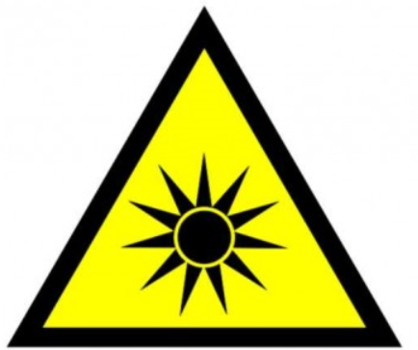

Radiazioni ottiche artificiali



Radiazioni non ionizzanti





###### Responsabile dell'attività di didattica e di ricerca (RADRL) Tecnico di riferimento

##### Prof/Dott. ____________ Tel. _________ Prof/Dott. __________ Tel. _______

**DISPOSITIVI DI PROTEZIONE INDIVIDUALI (DPI)**

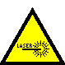

Apparecchiature Laser cl 2, 3a, 3b, 4



Sostanze corrosive



Radiazioni ionizzanti

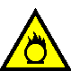

Materiale comburente



Pericolo biologico



Materiale tossico

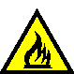

Materiale infiammabile

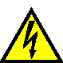

Parti elettriche in tensione



Bassa temperatura



Sostanze nocive o irritanti

PERICOLI

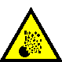

Materiale esplosivo



Campi magnetici intensi

# MODALITA’ DI ACCESSO

### LIBERO, QUANDO PREVIA AUTORIZZAZIONE VIETATO AI

NON IN ATTIVITA’ DEL RESPONSABILE NON ADDETTI